Zveme Vás v sobotu 3. 9.
Na tradiční slet létajících aparátů
a 2. VYHLÍDKOVÉ L E T Y
na malém letišti J E H N Ě D Í
Létá Cessna 172 FR, není to Gripen,
je ale super i pro foto 3 osoby + pilot
nad Homoli, Brandýs, Ústí i jinam
Vozíme děti s rodiči, důchodce i imobilní
do letadla se dobře nastupuje, jako do os. auta
Letenky: 500,- Kč za osobu (pro objednané)
Let na 15 minut = 42 km / delší lety na přání
vozíme zpravidla 3 osoby (maximálně 220 kg)
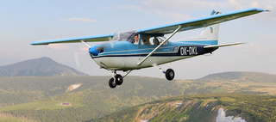

D Á R K Y - letenky na jména oslavenců
vzor dárkové letenky: www.akdk.websnadno.cz
Lety je výhodné si objednat do 30. 8. !

Objednávky: - 7 až 10 hod. na tel: 773 622 602
nebo sms-ky // také na: jak.tomasovi@seznam.cz
při objednávce mailem, uveďte číslo na svůj mobil
uvádějte místo létání -- Jehnědí

